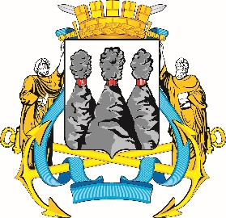
ГОРОДСКАЯ ДУМА
ПЕТРОПАВЛОВСК-КАМЧАТСКОГО
ГОРОДСКОГО ОКРУГА

ПРЕДСЕДАТЕЛЬ
ПОСТАНОВЛЕНИЕ

11.10.2023 № 114

О награждении Почетными грамотами Городской Думы Петропавловск-Камчатского городского округа

В соответствии с Решением Городской Думы Петропавловск-Камчатского городского округа от 31.10.2013 № 145-нд «О наградах и почетных званиях Петропавловск-Камчатского городского округа» и протоколом заседания Комиссии Городской Думы Петропавловск-Камчатского городского округа по наградам от 11.10.2023 № 13

ПОСТАНОВЛЯЮ:

за значительный вклад в развитие на территории Петропавловск-Камчатского городского округа системы городского пассажирского транспорта, добросовестный труд, высокий уровень профессионализма и в связи с празднованием Дня работника автомобильного и городского пассажирского транспорта наградить Почетными грамотами Городской Думы Петропавловск-Камчатского городского округа следующих работников общества с ограниченной ответственностью «Альянс-Авто»:
Дзюбу Юлию Александровну – начальника отдела эксплуатации;
Наумову Ирину Петровну – экономиста по бухгалтерскому учету и анализу хозяйственной деятельности;
Радыш Евгения Васильевича – контролера технического состояния автотранспортных средств;
Решетникову Юлию Александровну – делопроизводителя.

Председатель Городской Думы Петропавловск-Камчатского  городского округа |  | А.С. Лиманов

